(demo5)

Apache HTTP Server

<http://localhost:8080/>網頁的檔案

1. 用自己熟悉的網頁伺服器
2. 和Demo4準備一樣的Jquery Mobile
3. 用Page
4. 用List View

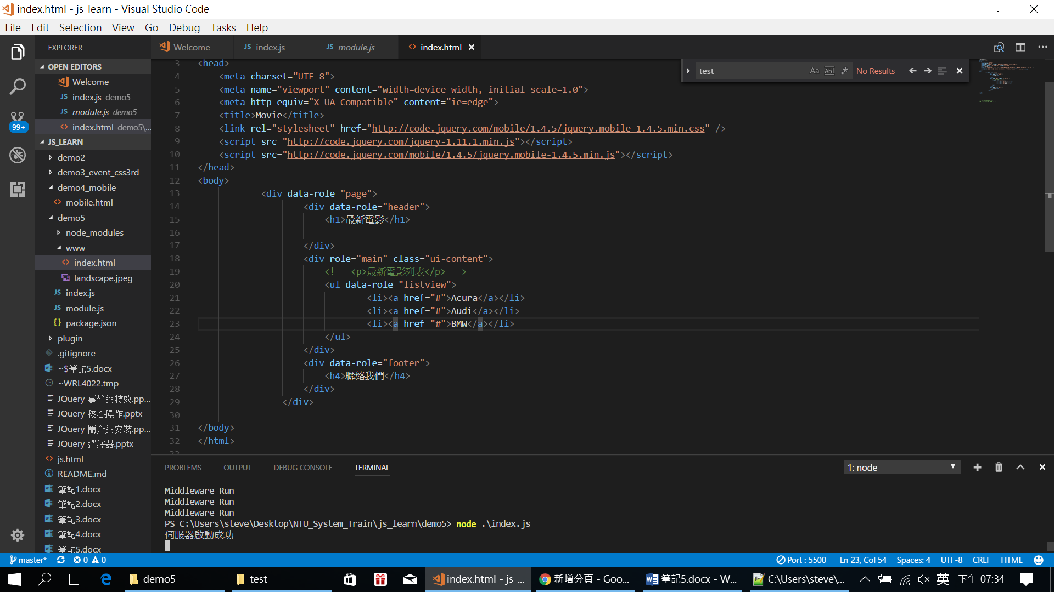 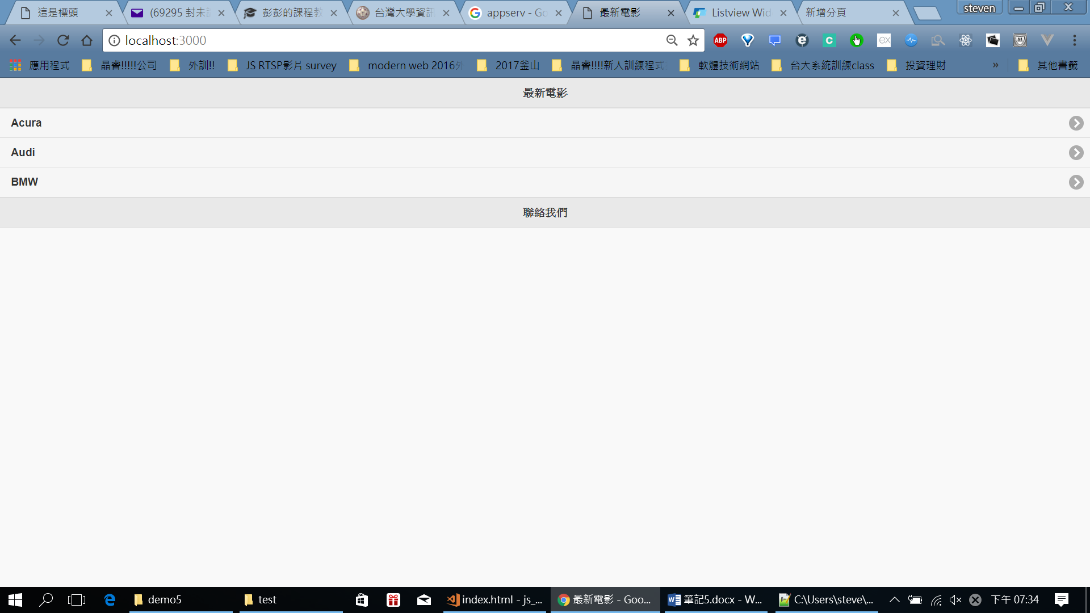

1. 動態思考，所以全部都是進到content:

但內容呢? >> 由伺服器控管，可以先放在某個資料結(DB啥得要講很久啦! XDDD)

1. 先把一些檔案放到docs資料夾吧~~~

Ex: 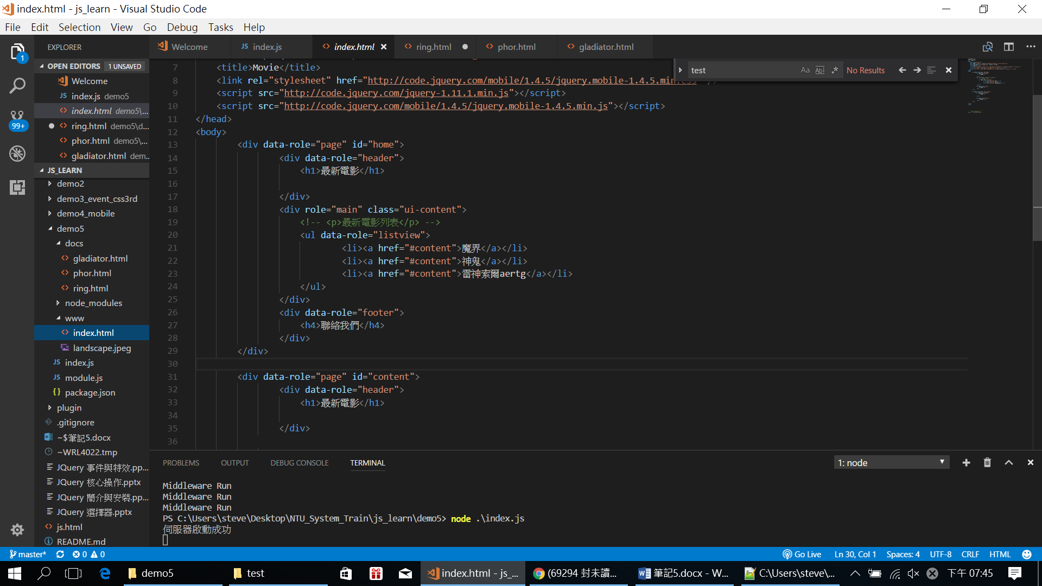

1. 另為觸發自定義函式去動態拿靜態檔案!

ul data-role="listview">

<!-- 記得要在自己寫getData!!! -->

<li><a onclick="getData('ring');" href="#content">魔界</a></li>

<li><a onclick="getData('gladiator');" href="#content">神鬼</a></li>

<li><a onclick="getData('phor');"href="#content">雷神索爾aertg</a></li>

</ul>

動態發送連線到伺服器並取得會應

